商品追踪方式无法启用：批次与序列号互斥及存量业务核对｜云上订货系统
商品追踪方式选了“启用”却无法保存，先确认要用商品批次还是商品序列号，再核应用、商品原开关和库存提示。排查的完成结果是找到被拒绝的具体对象和条件，保留原业务链路，并在保存后重开确认实际设置；不能只看下拉框已经选中就认为追踪已生效。

分清应用开通与商品追踪方式
PC管理端进入商品列表，定位商品编号后打开编辑商品，在基本信息检查“商品批次”和“商品序列号”。两项属于商品层面的追踪设置，不是只改某一行规格或只对当前仓库生效。批次识别同一批货的数量、生产日期和到期日期，序列号识别具体单件；包装上同样有一串字母数字，也不能因此把两种方式当成一回事。先按实际收发货需要确定一种方式，再核所有规格和仓库的影响。
企业应用开通和商品启用是两层条件。界面是否出现相应字段与应用状态有关，字段不见时先由有管理权限的人核本企业应用和当前账号入口，不把手机页面没有字段当作商品不支持追踪。启用序列号而应用未开时，保存可能提示先开启商品序列号应用；批次应用未开，单品保存后的实际值也可能仍为不启用。因此要看保存返回和重开档案结果，不用旧截图或另一企业的成功例代替当前企业开通事实。
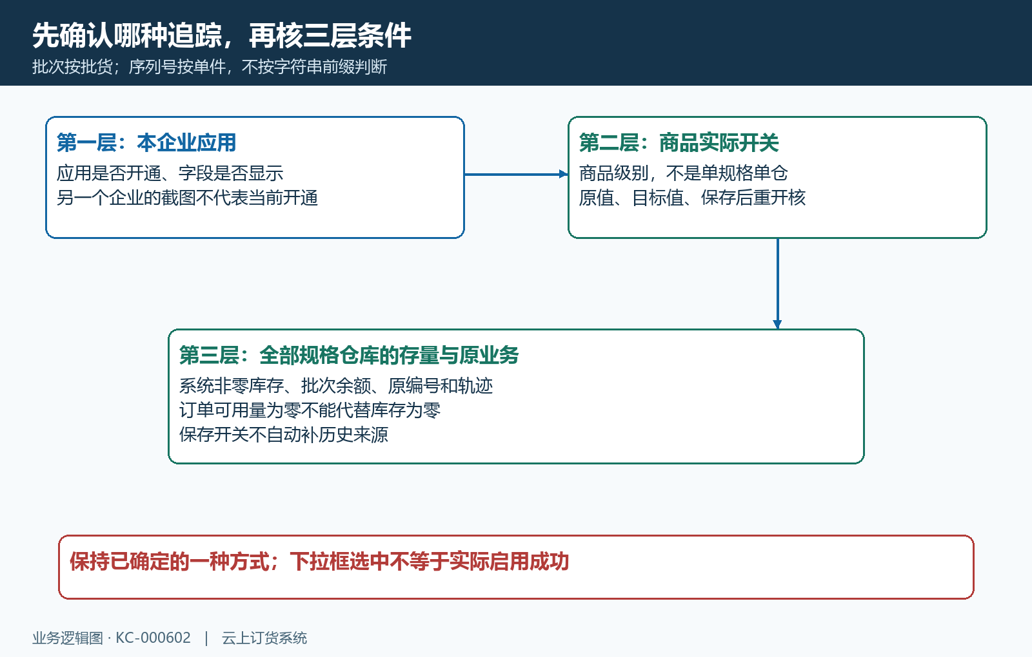
图1：先核应用，再核商品追踪方式，最后核存量和原业务；三层条件不能互相替代。
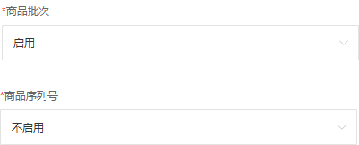
图2：历史商品编辑选择批次启用、序列号不启用；保存后重开原商品核实际开关，所选值不等于生效值。

批次启用失败，逐件核序列号与所选范围
商品列表勾选目标商品后，在批量操作的“修改批次”中选择启用。先确认选择的是自己要处理的商品，不把相邻行、同名不同商品或已失效对象混在一组。批量启用会核本企业批次应用及全部所选有效商品，再检查是否有商品已启用序列号；有冲突时根据提示中的商品名称回档案核编号和原设置，不连续提交同一组合期待偶然成功。
同组只有一件商品冲突，也要先辨明它的业务责任和原追踪方式。对于确实应保持序列号的商品，从本次批次目标中移除，由对应责任人保留其单件追踪链路；其他已经核清的商品按各自范围处理。不为启用批次而先关闭序列号，应核原追踪方式与保存条件。没有冲突却出现商品不存在、无本企业操作权限或开关未完整生效提示时，重新查看对象有效性、企业和最新状态，并保留原提示，不手工拼编号或改请求绕过。
单品编辑和列表批量修改是不同入口，不能因为单品下拉框允许同时选中，就认定两种追踪可并用；也不能保证界面会自动帮你关闭另一项。保持已确定的一种方式，单品出现矛盾值或保存结果与批量提示不同，记录商品编号及两入口实际结果交接核查。成功提示后重新打开全部目标商品核实际开关，批量选择数量不是成功生效数量的唯一凭据，也不表示过去所有库存和历史单据已经补出批次。
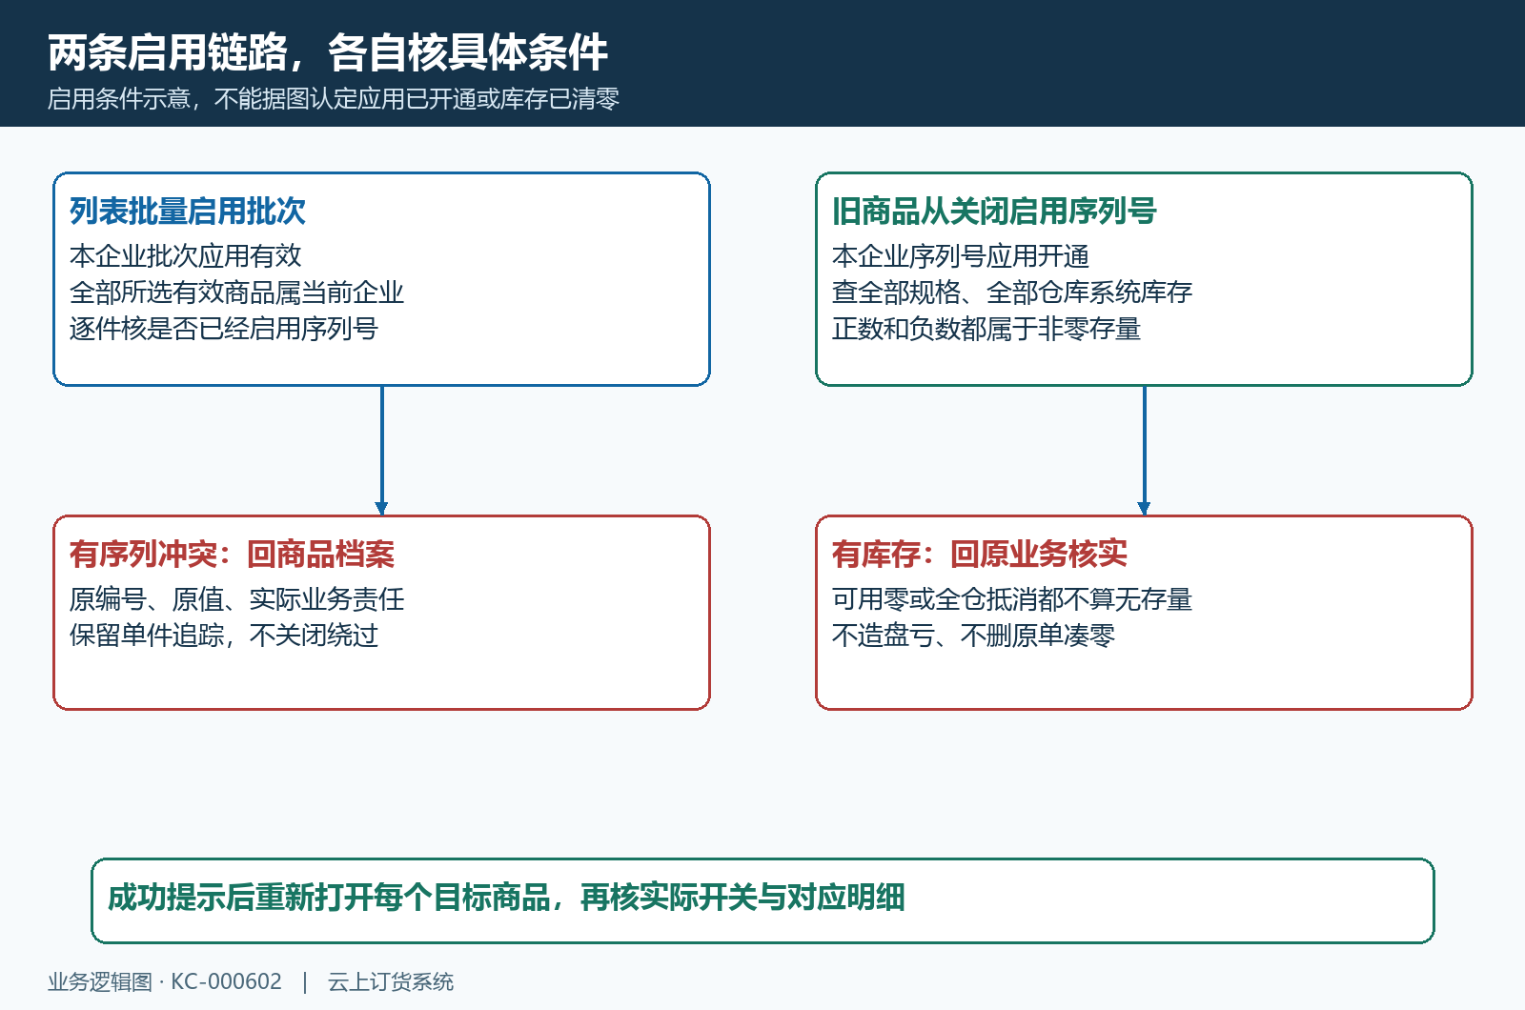
图3：批量启用批次核序列号与有效商品；旧商品启用序列号另核非零库存，不把两条规则混写。

旧商品启用序列号，查全部规格仓库库存
旧商品从不启用改为启用序列号时，存在库存会被拒绝。收到“当前商品存在库存，不可修改序列号管理为启用状态”等提示，去商品库存按商品逐规格、逐仓核系统现存；不能只看当前仓可用库存为零。商品已有销售预订或冻结时，可用量可能为零而系统仍有货；某仓为正另一仓为负，总和为零也不能证明各处都无存量。负库存同样属于需要核对的非零记录，先找形成它的原单和后续业务。
例如甲仓某规格五件、乙仓同规格负五件，全仓合计零，但两仓都存在非零记录；这不是可以启用序列号的无库存情形。再如主仓批次明细显示二十瓶，不能因为销售可用量少或仅有库存选项筛掉部分记录，就忽略已有货。核查时取消会隐藏零库存批次或其他范围的筛选限制，分别查看商品规格库存和批次明细；历史截图只帮助识别这些对象，不证明当前库存已经清零。
库存真实存在时，让仓库和业务负责人核实实物、原入出库、退货、调拨及未结束业务，按真实业务处理存量和差异。不能为了过校验造销售、做假盘亏、反复删除原单，或把当前货全部划入一个虚构批号。是否采用新商品承接后续单件追踪，也要明确旧商品存量、客户订单与退货仍由原对象处理，不能把建新编号当作自动迁移历史。只有实际核清相应条件后，再由责任人安排后续设置和业务验证。
记录库存证据时，把商品编号、规格、仓库、系统现存数量和单位写在同一行，保留各行正负方向。箱与瓶不能直接相加，先回商品规格核基本单位和换算关系；换算后合计为零也仍要保留非零明细。若商品页面只显示一部分仓库，交由能查看完整范围的人核查，不把自己看不到的仓库记成零。查询报错、加载未结束或筛选没有命中，都只代表尚未取得库存结果。
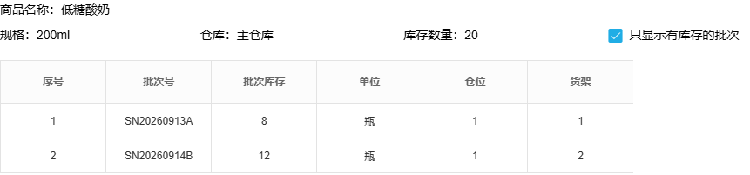
图4：历史主仓8瓶、12瓶共20瓶；启用前核各规格仓库非零存量及允许条件，保存后核实际开关。

关闭再开启不能当成恢复或切换办法
关闭序列号可能清除商品已有编号及追踪记录，关闭批次可能清除批次资料、批次库存和货架关联。提示中出现删除、清空或不可恢复时，应把它理解为改变已有追踪资料的操作，不是暂时隐藏字段。即使界面允许继续，仍需保留旧编号、批次余额、原收发单和实物标识，确认业务负责人对这些对象怎样承接；不能为解决一次保存失败反复开关，也不能承诺重新启用后旧记录会自动回来。
已经有批次库存的商品要转追踪方式，先区分“把无批次库存分到真实批次”与“关闭当前方式”。前者应保持规格总量并核分配余额，后者可能清理原追踪对象，两者不能混用。已有历史单据本身也不等于每一种启用操作都会被同样拒绝：批次与序列号的应用、互斥、库存校验和清理规则分别处理。不能用一句“有任何历史就永远不能启用”替代具体提示，也不能把关闭后的查询为空说成货已全部出库。
如果已误关，停止继续新增或重复切换，保留发生时间、商品编号、关闭前后的画面、原追踪查询及关联单据。先核商品系统库存与实物，再确认缺失的是批次资料、编号轨迹还是原单明细，交接负责数据核查的人处理；没有恢复证据不宣称已恢复。历史原单中的批号或编号只能作为线索，不能仅凭一张旧单就认定全部现存位置和追踪关系完整。
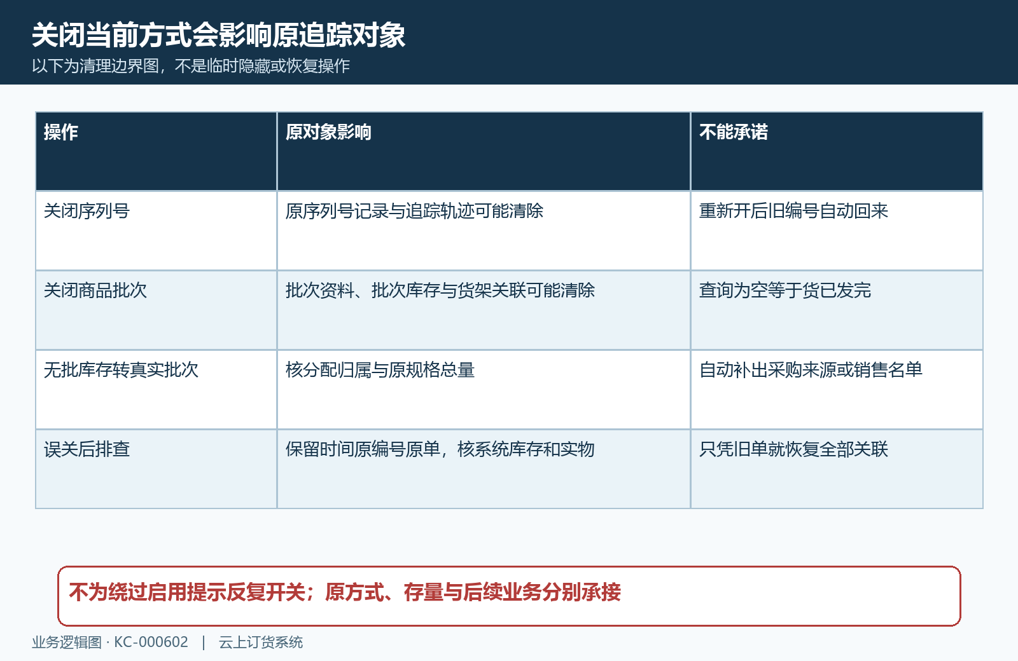
图5：关闭可能清理原追踪资料；再次开启不是恢复原编号、批次余额或货架关联的操作。

保存后核实际结果，失败按原提示交接
设置完成后，退出编辑重开商品，核编号、两项实际开关和各规格；再查对应库存及原业务明细，确认原资料与当前方式没有误混。新业务按实际选定的批次或序列号要求填明细，回保存后的原单看字段和状态，不能只凭编辑中有编号或新增入库草稿就宣布已跟踪成功。旧货补批次保持原数量，原采购来源和客户去向仍沿原单核查，不把设置保存当作库存新增或业务审核。
保存失败时留完整提示文字、脱敏商品编号、发生时间、操作入口、原值与目标值，以及已经查过的仓库规格和库存结果。先判应用问题、所选对象问题、序列冲突还是非零存量，再交给相应负责人处理。页面数据已变化则刷新重读，不能连续重复提交同一旧状态；发生查询失败也不能当零库存。交接结论明确哪些商品已重开核实、哪些仍失败及原因，避免下一位再次关闭原方式试运气。
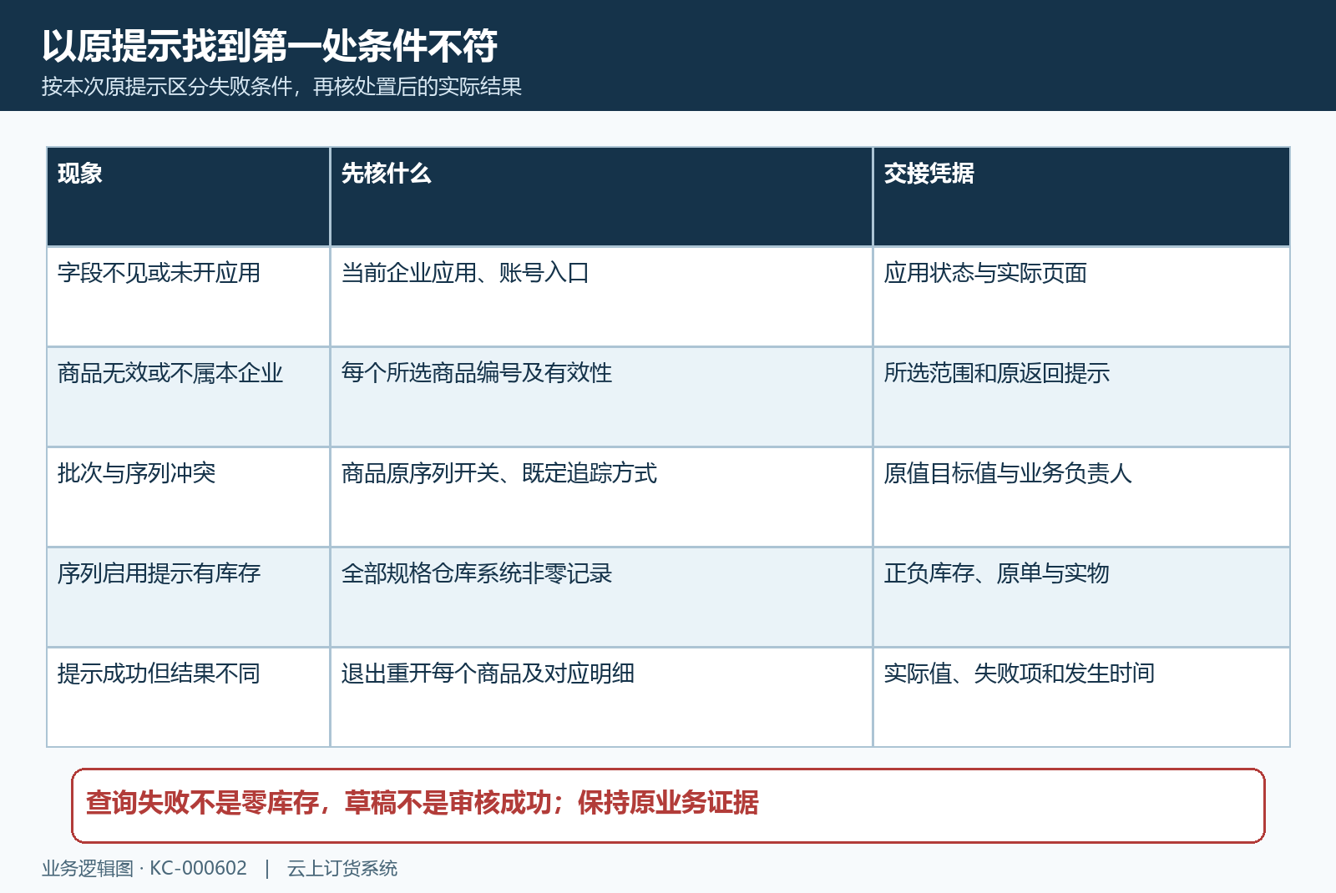
图6：按应用、对象、冲突、存量与实际结果分类核对；保留原提示而不反复开关。

